Артикуляционная гимнастика
 | «Окошко»  - широко открыть рот - "жарко"  - закрыть рот - "холодно"  При открывании рта губы делать как для беззвучного произношения звуков «А», «О», «И», «У» | 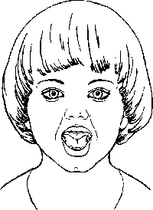
 | «Качели»  Упражнение выполняется под счет. На счет один кончиком языка надо постараться дотянуться до носа, на счет два – до подбородка.  Когда будет хорошо получаться, можно выполнять внутри рта: 1 - за верхние зубы, 2 – за нижние зубы. | 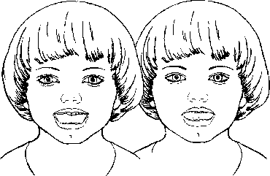
 | «Блинчик» (лопаточка)  * улыбнуться  * приоткрыть рот  * положить широкий язык на нижнюю губу  - удержать под счет от 1 до 5 | 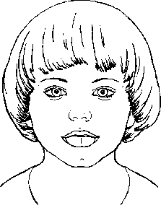
 | «Чистим зубки»  Улыбнуться, открыть рот. Кончиком языка с наружной стороны (между зубами и губой) «почистить» поочередно нижние и верхние зубы. Затем с внутренней стороны «почистить» поочередно нижние и верхние зубы. | 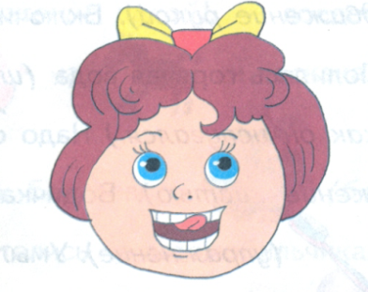
«Вкусное варенье»
Кончиком языка провести по верхней губе слева направо, справа налево, а затем сверху вниз.
 | «Маляр»  * губы в улыбке  * приоткрыть рот  * кончиком языка погладить ("покрасить") нёбо от зубов в сторону горла | 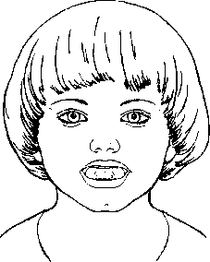
 | Язык в иголку превращаю,  Напрягаю и сужаю.  Острый кончик потяну,  до пяти считать начну.  Раз, два, три, четыре, пять!  Иголку я могу держать. | 